### **Cloud-Nuke**

**cloud-nuke**, Google Cloud Platform (GCP) üzerinde çalışan kaynakları hızlı ve otomatik bir şekilde **toplu olarak silmeye** yarayan açık kaynaklı bir komut satırı aracıdır. Adından da anlaşılacağı gibi bu araç, adeta “nükleer silgi” görevi görerek GCP projenizdeki kaynakları (örneğin VM instance’ları, bucket’lar, Cloud Function’lar, vs.) temizlemek için kullanılır.

Ana kullanım amacı:

* test ortamlarını temizlemek,
* CI/CD süreçlerinde geçici kaynakları kaldırmak,
* ya da çok sayıda projeyi/hizmeti topluca sıfırlamaktır.

Ancak dikkat: Yanlış kullanıldığında ciddi veri kayıplarına neden olabilir. Bu yüzden güvenlik önlemleri ve filtreleme seçenekleriyle birlikte gelir.

### gcloud-nuke ne yapar?

GCP üzerinde çalıştırıldığında:

* Belirttiğiniz proje (veya projeler) içindeki kaynakları listeler,
* Belirtilen filtrelere göre uygun olanları seçer,
* Seçilen kaynakları siler.

Silinebilen bazı kaynak türleri:

* Compute Engine (VM instance’lar, disks, snapshots)
* Cloud Storage (bucket’lar)
* Cloud Functions
* Cloud Run servisleri
* Firestore / Datastore verileri
* Pub/Sub topic ve subscription’lar
* VPC ağları, firewall kuralları

### Kurulum

gcloud-nuke, Go ile yazılmıştır. Kurulumu için Go ortamı gereklidir:

* git clone https://github.com/gruntwork-io/cloud-nuke.git
* cd cloud-nuke
* go build

### **Örnek Komut**

aşağıdaki komut, dev-proje-123 isimli GCP projesindeki tüm desteklenen kaynakları **önce listeleyip**, ardından **onayla** diyene kadar hiçbir şey silmez:

* gcloud-nuke --project dev-proje-123 –dry-run

Çıktıda silinecek kaynaklar listelenir. her şey kontrol edildikten sonra gerçek silme komutu çalıştırılabilir:

* gcloud-nuke --project dev-proje-123

### **Örnek Çıktı**

--dry-run ile çalıştırıldığında terminalde şuna benzer bir çıktı alınır:

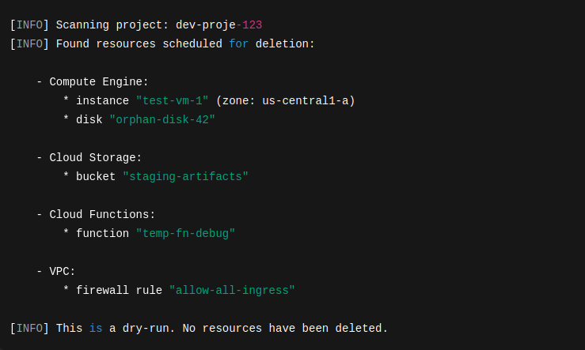

eğer --force veya --no-dry-run parametreleriyle çalıştırılırsa yukarıdaki kaynaklar kalıcı olarak silinir.

### **Sık Kullanılan Parametreler**

* --project <project-id>  
  Hangi GCP projesi üzerinde çalışılacağını belirtir.  
  Örnek: --project my-gcp-project
* --dry-run  
  Kaynakları sadece listeler, silme işlemi yapmaz.  
  Varsayılan olarak bu mod aktiftir.
* --exclude-resource-type <type>  
  Belirtilen kaynak türünü silme işleminden hariç tutar.  
  Örnek: --exclude-resource-type compute-instance
* --region <region>  
  Belirli bir bölgedeki kaynaklarla sınırlama yapar.  
  Örnek: --region us-central1
* --older-than <duration>  
  Belirli bir süreden eski kaynakları siler.  
  Örnek: --older-than 7d (7 günden eski kaynaklar)
* --force  
  Silme işlemini kullanıcı onayı olmadan yapar (dikkatli kullanılmalı).
* --log-level debug|info|warn|error  
  Log seviyesini belirler.

**gcloud-nuke**, GCP üzerinde büyük ölçekli silme operasyonlarını hızlı ve güvenli şekilde yapabilen bir araçtır. Test projeleri, ephemeral (geçici) ortamlar, CI/CD sonrası temizlik işlemleri gibi senaryolarda oldukça etkilidir. Ancak yanlış kullanımda kalıcı veri kaybına yol açabileceği için --dry-run ile test yapılması **şiddetle önerilir**. Özellikle cloud güvenliği, platform mühendisliği veya otomasyon süreçlerinde çalışanlar için güçlü ve dikkatli kullanılmalı bir araçtır.